**新 书 推 荐**

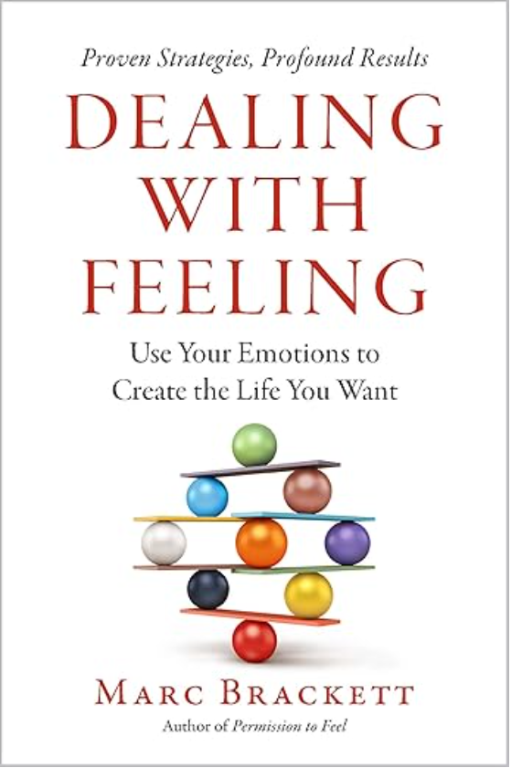

**中文书名：《驾驭情绪：用情绪创造理想人生》**

**英文书名：DEALING WITH FEELING: Use Your Emotions To Create The Life You Want**

**作 者：Marc Brackett**

**出 版 社：Celadon Books**

**代理公司：InkWell/ANA/Jessica**

**页 数：320页**

**出版时间：2025年9月**

**代理地区：中国大陆、台湾**

**审读资料：电子稿**

**类 型：心灵励志**

**版权已授：美国、英国、韩国、西班牙**

**点击观看作者在 [Huberman Lab podcast](https://www.youtube.com/watch?v=kG5Qb9sr0YQ" \t "C:/Users/admin/AppData/Roaming/Foxmail7/Temp-10356-20250416085932/_blank)的视频， [作者对书的介绍](https://www.youtube.com/watch?v=kG5Qb9sr0YQ)**

**内容简介：**

**事业碰壁、家庭失和，还在被情绪牵着鼻子走？别再让情绪成为人生的绊脚石！**

**改变命运的宝典《驾驭情绪》，教你如何掌握情绪密码，重塑强大自我！**

你是否曾在工作中因为一时情绪失控，与同事产生矛盾，错失晋升良机？是否在家庭里因压力大情绪烦躁，对家人恶语相向，破坏了温馨氛围？其实，不管是事业的腾飞，还是家庭的幸福美满，关键在于我们对情绪的应对方式里。

耶鲁大学情商中心创始人、《陪孩子学会情绪管理》（Permission to Feel）的超牛作者马克・布兰克特，带着改变命运的宝典《驾驭情绪》来啦！

马克结合自身经历，用科学的方法，总结出了一系列实用的情绪管理策略。他让我们明白，情绪并无好坏之分，关键是要掌握正确的引导方法。

无论是在事业、友情、爱情还是家庭中，成功的关键在于我们如何应对情绪。你的情绪反应，决定了你的人生走向。好消息是，情绪管理能力的技能和策略，是一套可以通过学习、实践和不断精进到逐步掌握的过程。

值得庆幸的是，我们都有能力决定如何应对生活抛给我们的种种状况。通过磨炼情绪调节技能，我们能够增加在生活各个方面取得成功的机会。《驾驭情绪》向你展示如何顺应自己的情绪，成为更好的自己。

**作者简介：**

**马克·布拉克特博士（Marc Brackett）**是《陪孩子学会情绪管理》一书的作者，他担任耶鲁大学情商中心的创始主任，同时也是耶鲁大学儿童研究中心的教授。

马克已发表了 125 篇学术文章，内容涉及情绪和情商在学习、决策、创造力、人际关系、健康及表现等方面所起的作用。他是 “RULER” 的主要开发者，“RULER” 是一种基于实证的系统性社会与情感学习方法，目前已被美国及其他国家的 2000 多所从学前班到高中的学校所采用。

他还是 “奥吉生活实验室（Oji Life Lab）” 的联合创始人，这是一个为企业打造的数字化情商学习系统。马克定期为脸书（Facebook）、微软（Microsoft）和谷歌（Google）等公司提供咨询服务，指导他们将情商融入员工培训和产品设计中。

**目录：**

第一部分：我们身处何处

1. 想象一个世界
2. 为何我们难以应对情绪：七大原因

第二部分：定义  
3. 什么是情绪调节？  
4. 什么是协同调节？

第三部分：基础构建  
5. 调节的隐藏驱动力：你对情绪的信念  
6. 从混乱到清晰：精准标记你的情绪

第四部分：策略  
7. 安抚身心  
8. 重塑思维  
9. 通过人际关系培养情绪韧性  
10. 优化情绪调节预算

第五部分：实践成就永恒  
11. 孩子如何学会情绪调节  
12. 成为更好的自己

后记：愿景成真

**感谢您的阅读！**

**请将反馈信息发至：版权负责人**

**Email**：**[Rights@nurnberg.com.cn](mailto:Rights@nurnberg.com.cn)**

安德鲁·纳伯格联合国际有限公司北京代表处

北京市海淀区中关村大街甲59号中国人民大学文化大厦1705室, 邮编：100872

电话：010-82504106, 传真：010-82504200

公司网址：[http://www.nurnberg.com.cn](http://www.nurnberg.com.cn/)

书目下载：<http://www.nurnberg.com.cn/booklist_zh/list.aspx>

书讯浏览：<http://www.nurnberg.com.cn/book/book.aspx>

视频推荐：<http://www.nurnberg.com.cn/video/video.aspx>

豆瓣小站：<http://site.douban.com/110577/>

新浪微博：[安德鲁纳伯格公司的微博\_微博 (weibo.com)](https://weibo.com/1877653117/profile?topnav=1&wvr=6)

微信订阅号：ANABJ2002

